【实验目的】
1.加深对离散系统的频率响应分析和零、极点分布的概念理解。
2.掌握使用MATLAB进行离散系统分析的编程方法。

【实验内容】
求系统：
的零、极点和幅度频率响应。

【实验步骤】
%% 1. 定义系统传递函数的分子和分母系数
% 分子系数 B（对应 z^0 到 z^-5 项）
B = [0.0528, 0.0797, 0.1295, 0.1295, 0.797, 0.0528]; % 分子多项式系数
% 分母系数 A（对应 z^0 到 z^-5 项）
A = [1, -1.8107, 2.4947, -1.8801, 0.9537, -0.2336]; % 分母多项式系数

%% 2. 计算系统的零、极点和增益
% ==============================
[z, p, k] = tf2zp(B, A); % 调用 tf2zp 函数计算零极点

%% 3. 绘制零、极点分布图
% ========================
figure;
zplane(z, p); % 绘制零极点图
title('零、极点分布图');
xlabel('实部'); ylabel('虚部');

%% 4. 计算频率响应并绘制幅度响应曲线
% ================================
N = 1024; % 频率采样点数
[H, w] = freqz(B, A, N); % 计算频率响应

figure;
plot(w/pi, abs(H)); % 绘制幅度响应（横轴归一化为 0~1）
title('幅度频率响应曲线');
xlabel('归一化频率 (\times \pi rad/sample)');
ylabel('幅度');
grid on;

%% 5. 结果输出
% ============
disp('系统零点：'); disp(z);
disp('系统极点：'); disp(p);
disp('系统增益：'); disp(k);

【实验结果及分析】
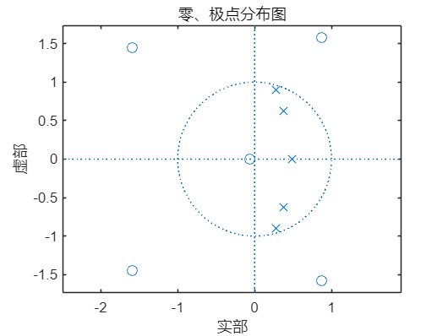

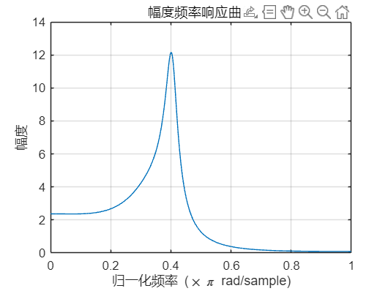
1.零、极点分布图
零、极点分布图显示了系统的零点和极点在复平面上的位置。通过观察极点分布图，可以判断系统的稳定性：
稳定性分析：若所有极点均位于单位圆内(即极点的模小于1),则系统稳定。
因果性分析：由于系统函数的分母和分子阶数相同(均为5阶),系统是因果的。
2.幅度频率响应曲线
幅度响应曲线显示了系统对不同频率信号的增益特性：
频带特性：根据曲线形状可判断系统是低通、高通、带通还是带阻滤波器。
谐振峰：若存在明显峰值，说明系统在该频率处有谐振现象，与极点的位置密切相关。

【实验中遇到的问题及解决启示、实验心得】
本次实验让我深刻认识到理论与实践相结合的重要性。通过实验，我不仅加深了对离散系统分析的理解，还提高了使用MATLAB进行信号处理的能力。此外，实验还让我意识到：
系统稳定性与零、极点的关系：极点的位置直接影响系统的稳定性，这对设计实际系统具有重要意义。
频率响应的应用：频率响应分析在滤波器设计、通信系统等领域有广泛应用，掌握其分析方法对后续学习和研究至关重要。

